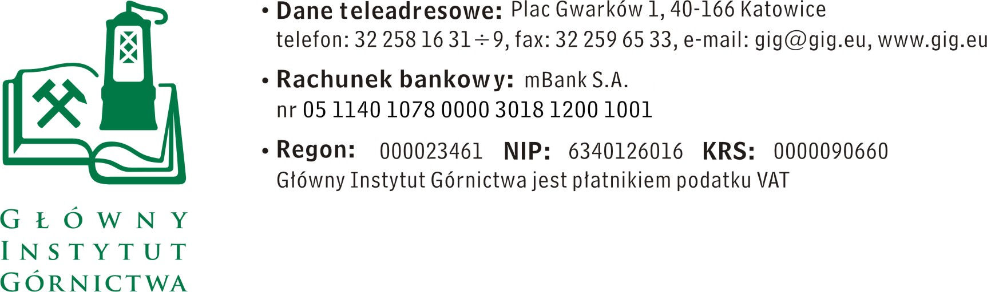

FZ-1/4591/KB/16 Katowice, dn.12.09.2016 r.
ZAPYTANIE OFERTOWE z dnia 12.09.2016 r.

Dostawa obrazów radarowych z satelity
- Informacje ogólne

1. Zamawiający: Główny Instytut Górnictwa
Zapytanie ofertowe prowadzone jest zgodnie z zasadami konkurencyjności

- Do niniejszego zapytanie ofertowego nie stosuje się przepisów ustawy z dnia 29 stycznia 2004 roku – Prawo Zamówień Publicznych ( Dz. U. 2010r., Nr 113, poz.759 ze zm.).
- Zamówienie jest realizowane w ramach pracy statutowej „ Zastosowanie metody interferometrii satelitarnej /InSAR/ do wyznaczenia anomalii sejsmicznej ”

- Opis przedmiotu zamówienia

Archiwalne radarowe zobrazowania satelitarne z satelity TerraSAR-X o następujących parametrach:
• typ zobrazowania TerraSAR-X StripMap (SM)
• polaryzacja single-pol (HH)
• sceny zredukowane 30x30km
• format: Single Look Slant Range Complex (SSC)
• 4 obrazów TSX SM (zestawienie w załączeniu)
• udostępnienie produktu na serwerze FTP Dostawcy.

Wymagany termin wykonania dostawy – 7 dni od daty złożenia zamówienia.
Termin płatności : do 30 dni od daty dostarczenia do GIG prawidłowo wystawionej faktury obejmującej dostarczony towar.

Prosimy o padanie w ofercie następujących danych:

- cenę netto w PLN / brutto w PLN, uwzględniające wszystkie koszty wraz z kosztami transportu

III. Kryteria oceny ofert oraz wybór najkorzystniejszej oferty
- Kryteriami oceny ofert będą:
Cena brutto = 100 %

- Zamawiający uzna za najkorzystniejszą i wybierze ofertę, która spełnia wszystkie wymagania określone w Opisie przedmiotu zamówienia.
- Cena podana przez Wykonawcę nie będzie podlegała zmianie w trakcie realizacji zamówienia.
- Informuję, że w przypadku zaakceptowania Państwa oferty zostaniecie o tym fakcie powiadomieni i zostanie wdrożone przygotowanie zamówienia.

IV. Miejsce i termin składania ofert
- Ofertę należy złożyć do dnia 26.09.2016 do godz. 12.00 Ofertę można złożyć drogą elektroniczną, faxem lub w siedzibie Zamawiającego:

Główny Instytut Górnictwa,
Plac Gwarków 1, 40-166 Katowice,
fax: 32 259 22 05; email: k.bula@gig.eu
Kontakt handlowy:
Krystyna Bula - tel. (32) 259 25 11- fax: (032) 259 22 05
- Zamawiający informuje, iż ocenie podlegać będą tylko te pozycje, które wpłyną do Zamawiającego w okresie od dnia wszczęcia niniejszego rozeznania rynku do dnia, w którym upłynie termin składania ofert.
- Zamawiający zastrzega sobie prawo do unieważnienia zapytania ofertowego w każdej chwili, bez podania przyczyny.
- W toku badania treści ofert Zamawiający zastrzega sobie prawo do zwrócenia się do Wykonawcy o złożenie wyjaśnień dotyczących treści złożonej oferty oraz do wyznaczenia terminu do udzielenia odpowiedzi pod rygorem odrzucenia oferty.
- Ofertę należy złożyć na załączonym formularzu ofertowym – załącznik nr 1.

V. Załączniki:
- Formularz oferty.
ZAPRASZAMY DO SKŁADANIA OFERT

Załącznik nr 1
do zapytania ofertowego
Nazwa/Imię i Nazwisko Wykonawcy:
.........................................................................
Adres: ……………………………………….
NIP: ………………………………………………
Regon: ……………………………………………
Nr tel.: ……………………………………………
Nr faksu: ………………………………………..
Adres e-mail: …………………………………..
Nazwa banku: …………………………………
Nr rachunku: …………………………………

Główny Instytut Górnictwa
Plac Gwarków 1
40-166 Katowice

FORMULARZ OFERTOWY
nr ......................... z dnia ...................

W odpowiedzi na zapytanie ofertowe z dnia …………….. na dostawę ……………………………… oferujemy wykonanie przedmiotu zamówienia zgodnie
z warunkami zawartymi w/w zapytaniu ofertowym za cenę:

netto: …………………………… / PLN
słownie:…………………………………………………………………………………………
wartość podatku VAT (przy stawce ……..%): …………… … / PLN
słownie: …………………………………………………………………………………………
brutto: ………………………… / PLN
słownie:…………………………………………………………………………………………
- upusty cenowe ( jeśli dotyczą ): ...................................

Lp. | Nazwa przedmiotu zamówienia* | Jednostka  miary | Ilość | Cena jedn. (netto)  w PLN | Rabat ……..% w PLN | Wartość ogółem (netto) po rabacie  w PLN | Kwota podatku VAT  w PLN | Wartość ogółem (brutto)  w PLN
1 | 2 | 3 | 4 | 5 | 6 | 7 | 8 | 9
RAZEM :

Oświadczenie Wykonawcy:

- Oświadczam, że cena brutto obejmuje wszystkie koszty realizacji przedmiotu zamówienia,
- Oświadczam, że spełniam wszystkie wymagania zawarte w Zapytaniu ofertowym,
- Oświadczam, że uzyskałem od Zamawiającego wszelkie informacje niezbędne do rzetelnego sporządzenie niniejszej oferty,
- Oświadczam, że uznaję się za związanego treścią złożonej oferty, przez okres 30 dni od daty złożenia oferty.

...................................................... .............................................................
(miejscowość, data) (podpis osoby uprawnionej)

